Prošli tjedan smo se upoznali sa prvim voćem. Evo slike prvog voća. 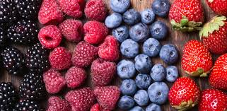
U zadatku ispod trebate prepoznati voće, imenovati ga, obojati i spojiti isto voće.

T

Nastavi niz. Dobro pogledaj slike. Ispod zadatka su četiri sličice koje trebaš izrezati ti sam ili pomagač.
Pokazuj prstom svaku sličicu u redu, kako bi znao koju sličicu moraš zalijepiti. Ako je potrebno neka ti pomagač izreže svaki red posebno i ponudi samo dvije sličice za odgovor.

Jagode su voće koje raste u vrtu i u šumi. Jagode iz vrta su veće i deblje, a jagode iz šume su male i sitne. Neki od vas su već jeli šumske jagode, a neki i posadili kod kuće.
U ovoj zdjeli punoj jagoda pronađi, pokaži i izbroj vrtne jagode.

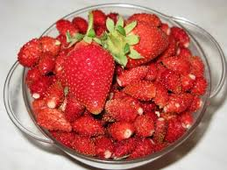

Da li si pronašao vrtne jagode? Koliko si ih nabrojao? Napiši broj.
Ako imaš kod kuće jagode, probaj ih omirisati i pojesti. Da li imaju koštice? Kakve su mekane , ili tvrde?

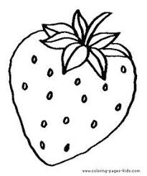
obojaj prema predlošku.

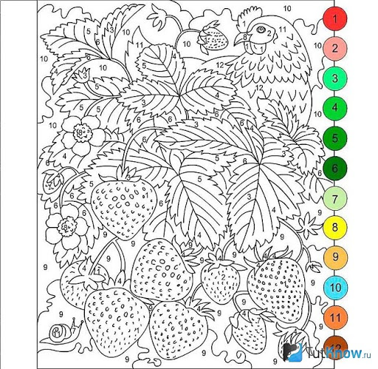

Obojaj sliku kako je zadano. Ako ne možeš pronađi na slici i pokaži jagode.

Pronađi, pokaži i zaokruži voće. Što je na ovoj slici hrana? Precrtaj što se ne jede.

